Innhenting av de registrertes mening om behandling av personopplysninger i Microsoft 365 for Education

  - Oppsummering basert på intervjuer og spørreundersøkelser med elever, lærere og foresatte

«Det føles som om vi er med i et forsøksprosjekt. Statistikken over hvordan vi følte oss da og da. Det føles skikkelig rart.»

Sitat fra en ungdomsskoleelev som uttrykker hvordan hen opplever mulighetene som Microsoft Reflect og Insight gir.

Innholdsfortegnelse
Kort oppsummering 3
Introduksjon 4
Kravet til å innhente den registrertes mening i GDPR 4
Hvem er den registrerte? 4
Barn som sårbar gruppe 4
Foresatte som barnas representant 5
Lærere og andre ansatte 5
Noen innledende merknader om rapportens innhold 5
Bruk av generativ KI 5
Elevers personvernbekymringer 6
Oppsummering av intervjuer med elever 6
Kommentarer til spørreundersøkelsen 16
Foresattes personvernbekymringer 17
Oppsummering av intervjuer med foresatte 17
Spørreundersøkelse - foresatte 21
Kommentarer til spørreundersøkelsen 24
Ansattes personvernbekymringer 26
Oppsummering av intervjuer med ansatte 26
Kommentarer til spørreundersøkelsen 34
Vedlegg 1: Metode for innhenting av den registrertes mening 35
Identifisering av de registrerte 35
Metode for innhenting av den registrertes mening 35

Kort oppsummering
Prosjektgruppen har i denne arbeidsflyten innhentet tilbakemeldinger fra de registrerte, dvs. fra elever, foresatte, lærere og andre ansatte hos skoleeier. Vi har brukt ulike metoder for datainnsamling, og har fått tilbakemeldinger både gjennom intervjuer individuelt og i gruppe samt gjennom spørreundersøkelser.
Det er gjennomført intervjuer med ungdomsråd og skoleklasser på ungdomstrinn og videregående skole, med lærere (som representerte to forskjellig fagforeninger) og med foresatte til elever i grunnskole og videregående. I tillegg har i 871 personer besvart en spørreundersøkelse.
Fra elevenes ståsted uttrykkes det størst bekymring knyttet til følgende risikoområder:
- Elever føler seg overvåket fordi alle aktiviteter i Microsoft 365 (heretter M365) logges. Dette oppleves som bortfall av individuell frihet, på grunn av omfattende innsamling av personopplysninger i både faglig og personlig kontekst.
- Elever er redde for at chatter de har med hverandre eller med lærere skal komme på avveie.
- Jevnt over uttrykker elevene at de har høy tillit til lærerne sine, og derfor til at de digitale verktøyene lærerne bruker, også ivaretar elevenes personvern. Imidlertid stiller de spørsmål til hvorvidt lærere i tilstrekkelig grad er satt i stand til å ivareta elevers personvern i en digitalisert skolehverdag.
- Elevene uttrykker utrygghet knyttet til at Microsoft er et stort amerikansk konsern, og muligheten for at de blir pålagt personverninngripende tiltak fra amerikanske myndigheter.
- Elever opplever at de ikke får nok informasjon om behandling av personopplysninger og om sine personvernrettigheter. Dette begrenser selvutfoldelse og evne til digitalt medborgerskap.
Foresatte hadde også mange av de ovenstående bekymringene, og i tillegg følgende:
- I hvilken grad er den enkelte skoleeier i stand til å drifte M365 på betryggende vis, med tanke på god forvaltning, kompetanse, rutiner for administrasjon, sletterutiner, risikovurderinger, DPIA osv?
- Frykt for data på avveie, særlig når det gjelder læringsstimulatorer med mulige sensitive data om elever, opptak av elever mv.
- I tillegg viser spørreundersøkelsen at foresatte i stor grad er bekymret for uønskede effekter som profilering, tilpasset reklame, overvåking, og manglende kontroll over bruken av elevenes personopplysninger.
Lærerne vi snakket med kunne tilføye følgende personvernbekymringer:
- Parallelt med at lærere har stor tillit til at kommunene har «godkjent» løsninger, uttrykkes undring og skepsis over at Teams brukes til «alt» og at Microsoft har tilgang til personopplysninger over tid.
- Enkelte av læringsstimulatorene i M365 behandler informasjon som kunne vært delt mellom elev og spesialpedagog, og lærerne er bekymret for om nødvendighetsvurderinger er gjort og for formålsutglidning.

Introduksjon

Kravet til å innhente den registrertes mening i GDPR
Når du skal gjøre en personvernkonsekvensvurdering eller en DPIA (Data Protection Impact Assessment), er det et krav i GDPR artikkel 35 nr. 9 at du skal «innhente synspunktene på den planlagte behandlingen fra de registrerte eller den registrertes representanter».
Bestemmelsen understreker at du skal innhente den registrertes mening dersom det er «relevant».
Artikkel 29-gruppen har i sin veileder på DPIA, uttalt følgende:
The controller should also document its justification for not seeking the views of the data subjects, if it decides that this is not appropriate, for example if doing so would compromise the confidentiality of the companies’ business plans, or would de disproportionate or impracticable.
Det betyr at det skal en del til før du kan unnlate å innhente den registrertes mening. Vi har i forbindelse med DPIAen av bruken av Microsoft 365 (M365) i skolen, innhentet den registrertes mening.

Hvem er den registrerte?
I dette avsnittet skal vi redegjøre for hvem den registrerte er og hvordan vi valgte den registrertes representant.

Barn som sårbar gruppe
I forbindelse med det nasjonale DPIA- prosjektet for M365 i skolen, så vi det som særlig relevant at vi innhentet den registrertes mening om behandlingen. Dette fordi de registrerte i all hovedsak er barn, og at barn er særlig utsatt og sårbar gruppe.
Det er to hovedgrunner til at barn er en særlig utsatt og sårbar gruppe.
For det første rett og slett fordi de er barn og dermed kan de «være mindre bevisste på aktuelle risikoer, konsekvenser og garantier samt på de rettigheter de har når det gjelder behandling av personopplysninger» .
For det andre kan verken de som elever i skolen eller deres foresatte velge bort M365. Når skoleeier først har bestemt seg for et digitalt system som skal hjelpe skoleeier å oppfylle elevens rett til undervisning etter opplæringsloven, har ikke eleven som registrert noe valg i hvorvidt deres personopplysninger behandles i løsningen.

Foresatte som barnas representant
I det nasjonale DPIA-prosjektet har vi intervjuet foresatte i tillegg til lærere og elever. Foresatte er ikke direkte registrerte når elever bruker M365 i skolen, men de skal som foresatte ivareta sine barns personvern, og det var derfor relevant å intervjue foresatte som elevers representant.

Lærere og andre ansatte
Lærere og andre ansatte hos skoleeier som bruker M365, er også registrerte. Vi ønsket derfor også å innhente deres mening. Dette gjorde vi gjennom intervjuer med lærere, og gjennom en spørreundersøkelse om bruken av M365 som også var rettet mot andre ansatte hos skoleeier. Dette man være administrativt ansatte på skolen, i kommunen eller fylkeskommunen.

Noen innledende merknader om rapportens innhold
Denne rapporten inneholder ikke alt som kom frem i samtalene og intervjuene med elever, lærere og foresatte. Formålet med innhentingen av informasjon fra disse gruppene var å kartlegge deres personvernbekymringer knyttet til bruken av M365 i skolen, så dette er naturlig nok beskrevet og referert i sin helhet.
Vi har imidlertid også valgt å ta med enkelte funn som ikke uttrykker bekymring, men som likevel vurderes som relevante i det videre arbeidet. Et eksempel på dette er informasjon om at elever uttrykker tillit til at lærere håndterer personopplysninger på en forsvarlig måte. Et annet eksempel er at lærere gir uttrykk for at de stoler på at «de i kommunen» har gjort nødvendige vurderinger av verktøyene som skal brukes i skolehverdagen.

Bruk av generativ KI
Denne rapporten er skrevet av mennesker, helt uten bruk av generativ KI.

Elevers personvernbekymringer

Oppsummering av intervjuer med elever
- Logging og overvåking gir bortfall av frihet for elevene
Elevene gir uttrykk for en bekymring om at friheten deres blir tatt bort, når alt de gjør digitalt gjennom skolehverdagen blir logget. At andre (her ansatte i IT-avdelingen hos skoleeier) har en teknologisk mulighet til å gå inn på dialog som de oppfatter som privat og lukket mellom elever, eller mellom elev og lærer eller andre ansatte som helsesøster, oppfattes som skremmende og invaderende for elevene.
«Du får ikke så mye space, det blir ikke så mye privat. Friheten blir litt tatt bort, da»
Elevene uttrykker også bekymring for innhentingen av både faglige og personlige opplysninger, og at det kan føre til at de som har tilgang til alle opplysningene kan sette dem sammen til et komplett bilde av elevene som person, uten at det nødvendigvis stemmer med hva eleven tenker om seg selv.
- Bekymring knyttet til private dialoger på avveie
At utenforstående eller rettere sagt uvedkommende skal få tilgang til private dialoger og misbruke informasjonen nevnes som den største personvernfrykten som elevene har. Elevene nevner spesielt den digitale dialogen mellom personell på skolen og de som sliter med skolevegring eller har andre utfordringer med psykisk uhelse som personopplysninger de er spesielt bekymret for at kan komme på avveie. Dette fordi misbruk av slik informasjon vil kunne få store konsekvenser for enkeltpersoner.

«At feil folk får det med seg. Det er den største frykten blant unge.»

- Bekymring rundt at Teams som kanal brukes til «alt»
I intervjuet med representanter for elevorganisasjonen, ble det uttrykt bekymring for hvorvidt skoleeiere har en tydelig og klar praksis for hvilke systemer som brukes til hva. Det ble gitt eksempler på at Teams benyttes til fraværsføring og vurderinger, og at legeerklæringer og andre dokumenter som heller burde ligge i et skoleadministrativt system, lastes opp forskjellige steder i Teams. Mengden av dokumentasjon som ligger i Teamsrom og ulike kanaler er svært stor.
Hver enkelt skoleeier er også ansvarlig for å ha rutiner for forvaltning av Teams, og dette vil nok være varierende mellom ulike kommuner, fylker og private skoleeiere. Sett fra elevenes side blir det da litt tilfeldig hvor godt personvernet deres er ivaretatt, og at det er avhengig av hvor du bor og hvor du går på skole.
Det er også en bekymring for hvorvidt personopplysninger blir slettet når formålet med behandlingen av dem er oppnådd, eksempelvis om chatlogger kan bli liggende etter at elevene har sluttet på skolen. Dette vil avhenge av rutinene hos den enkelte skoleeier.
"Det ligger MYE dokumentasjon i Teams! Har vi oversikt? Nei. Det brukes også forskjellig i kommunene rundt omkring."
- Nedkjølingseffekt grunnet frykt for opplysninger på avveie
Elevene er som tidligere nevnt bekymret for at private dialoger kan bli synlig for uvedkommende. Dette f.eks. ved sikkerhetsbrudd hvor andre elever får se hva som står på lærers skjerm, eller ved at uvedkommende tilegner seg tilgang til medelevers maskin eller brukerkonto. De gir uttrykk for at dette kan gjøre at man holder tilbake informasjon, av frykt for at det kan komme på avveie.
I enkelte tilfeller vil nok dette løses ved at elevene velger andre kanaler enn de digitale, og tar opp ting muntlig i stedet. Det er imidlertid også mulig at elever vil vegre seg for å ta opp temaer, eller la være å ytre seg i saker av frykt for at opplysningene kan komme på avveie når det er digital dialog.
"Hvis det en skriver kommer ut til andre, så kan det sette grenser for hvor mye du faktisk tør å ytre deg."
- Bekymring for hvorvidt lærerne er satt i stand til å ivareta elevenes personvern
I samtalene med ulike grupperinger av elever kommer det tydelig frem at elevene har stor tillit til at lærerne håndterer de digitale arbeidsverktøyene på en måte som ivaretar personvernet deres. Samtidig ser de at det ligger en sårbarhet i at lærerne har tilgang til detaljert informasjon både på klassenivå og på elevnivå.
Risikoen for at elever eller utenforstående får se lærerens skjerm, enten ved at de tilegner seg tilgang eller at læreren ved et uhell viser fram sensitive opplysninger for klassen på en storskjerm, skaper bekymring. At skoleeiere må ha klare rutiner for hvordan lærere skal håndtere dette, uttrykkes også. For eksempel rutiner som sier at enkelte applikasjoner som inneholder beskyttelsesverdige opplysninger, kun skal åpnes på kontoret og ikke ute i en klassesituasjon.
Elevene uttrykker videre at lærernes kompetanse (kunnskaper, ferdigheter, evner og holdninger) på dette området er og forblir en viktig rammefaktor for ivaretakelsen av personvernet i en stadig mer kompleks digital skolehverdag.
"At man passer på at man ikke har viktige ting på skjermen når man kobler seg opp, at du ikke lar en sånn side stå åpen… men tar det når du er for deg selv. Det er din plikt som lærer.»

- Bekymring for dataminimering, lagringsbegrensning og elevenes grunnleggende personvernrettigheter
Svaret på spørsmålet om elevrepresentantene / elevene ser noen utfordringer knyttet til universet av Microsoft-tjenester som brukes i skolen i Norge, kan oppsummeres gjennom følgende dilemma:
For at skoleeier skal kunne gi elevene tilpasset undervisning, må skolen samle inn og behandle store mengder personopplysninger om elevene. Å lage rutiner for hva som skal lagres og hvor lenge det skal lagres er i utgangspunktet opp til den enkelte skoleeier. Det uttrykkes bekymring fra elevhold om skoleeiers evne til å gjøre gode vurderinger og lage sletterutiner.
I intervjuene gis det også uttrykk for at elevene i det store og hele har fått lite informasjon om hvilke personopplysninger som behandles om dem gjennom skoleløpet. Hvordan skoleeiere skal kunne oppfylle rettighetene til informasjon, innsyn, retting, sletting osv stilles det også spørsmål om. Dette medfører en betydelig risiko knyttet til at elevenes grunnleggende personvernrettigheter ikke blir respektert eller oppfylt.
"Det er et dilemma, fordi elevene ikke kjenner til alt som samles inn om dem, og de har krav på tilpasset undervisning. Unge mennesker som er sårbare og skal leve resten av livet sitt på digitale plattformer.»

- Bekymring for konsekvensene av at Microsoft er et stort, amerikansk teknologiselskap
Elevrepresentantene målbærer også en bekymring som springer ut fra det faktum at Microsoft er et kommersielt, amerikansk selskap som kan ha andre verdier og en annen kultur enn det vi er vant med i Norge. USA oppleves som svært urolig for tiden, og elevene er bekymret for at Microsoft kan bli pålagt personverninngripende tiltak fra amerikanske myndigheter. Elevene gir uttrykk for at de generelt har en tillit til Microsoft som selskap, men at det er en gryende pessimisme rundt hvordan selskapet kan tenkes å opptre i fremtiden.
Sammen med Google har Microsoft også nærmest en monopoltilgang på det norske skoleverket. Valgfriheten til norske skoleeiere har derfor vært svært begrenset når det gjelder løsninger som kan støtte digital gjennomføring av undervisningsaktiviteter.
"De (Microsoft) har en gylden mulighet til å forstå hvordan samfunnet fungerer, når de leverer systemer som hele skolen benytter. Jeg er bekymret for hva Microsoft kan trekke ut av det. Amerikanske selskap har jeg begrenset tillit til."

- Bekymring for konsekvensene av manglende informasjon om personvern og behandling av personopplysninger
Flere av elevene gir, uavhengig av hverandre, tilbakemelding om at de opplever at personvern i liten grad har vært tema i skolen. Enkelte sier at de ikke har hatt noe opplæring i det, mens andre sier at de har snakket litt om det i samfunnsfag. Mangel på informasjon om personvern kan medføre at elevene ikke kjenner til sine rettigheter eller ikke har forutsetninger for å utøve sine rettigheter etter personvernregelverket. Det vil også kunne føre til at elever tar ukloke valg senere, fordi de ikke kjenner til hvordan de best mulig kan ivareta eget personvern.
"Det er ikke opplæring i personvern i videregående. Jeg fikk beskjed om å lage et vanskelig passord på grunnskolen.»
Vårt inntrykk etter å ha snakket med flere elever, er at skoleeiere i for stor grad har unnlatt å informere elever som registrerte om hvilke personopplysninger som behandles og om deres rettigheter etter personvernregelverket. Alternative situasjonsbeskrivelser eller forklaringer kan være at det i dagens digitaliserte skolehverdag er en krevende oppgave for skoleeiere å informere de registrerte om behandling av personopplysninger og at målgruppa elever generelt er lite interessert i personvern.

Spørreundersøkelse – elever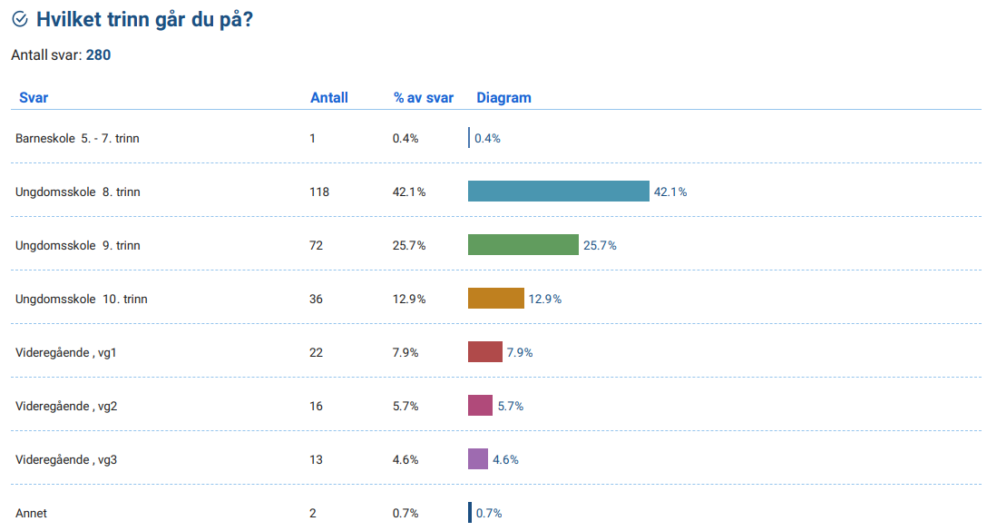
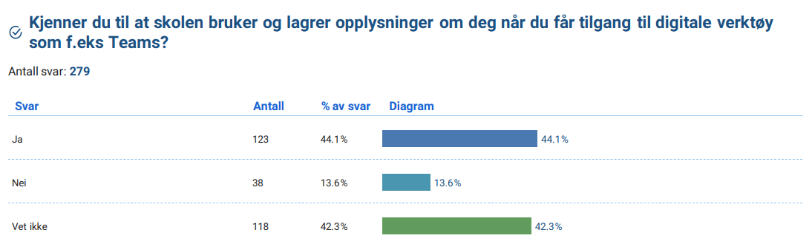
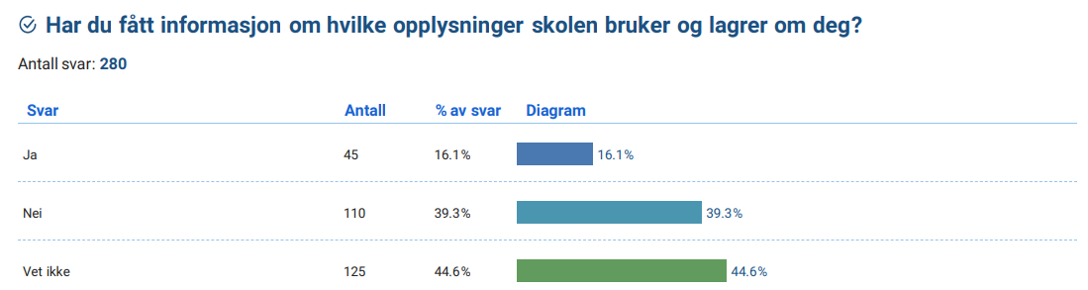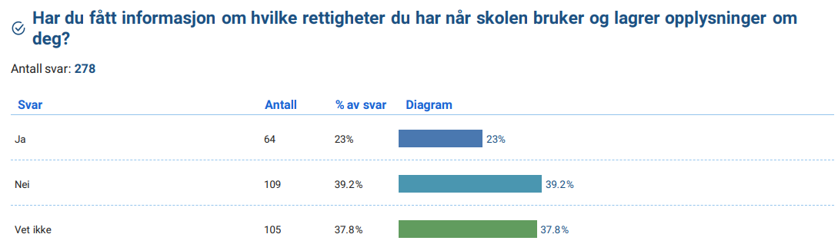
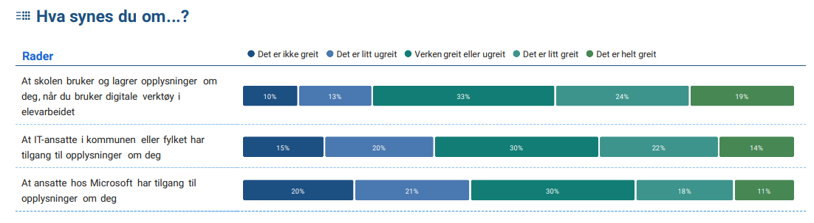
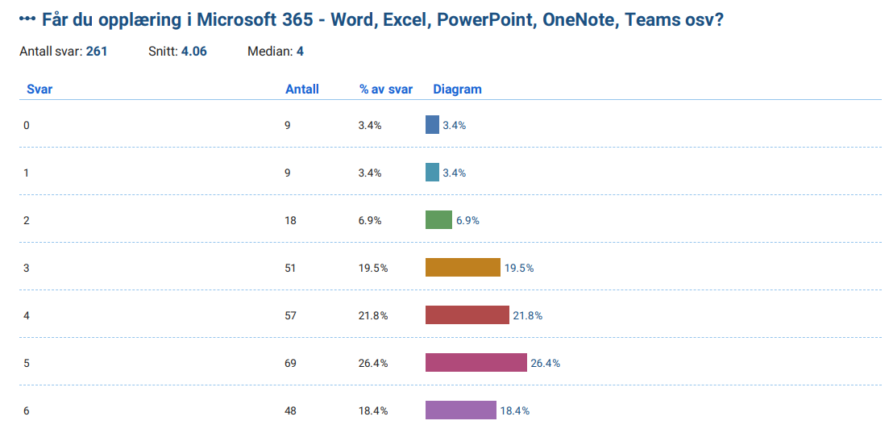
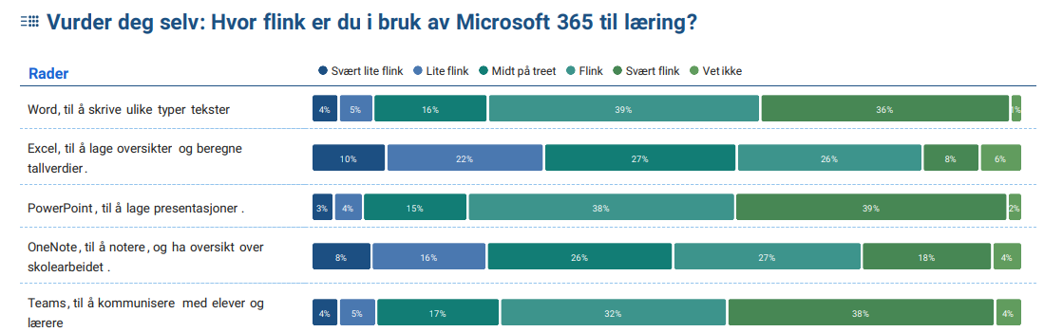
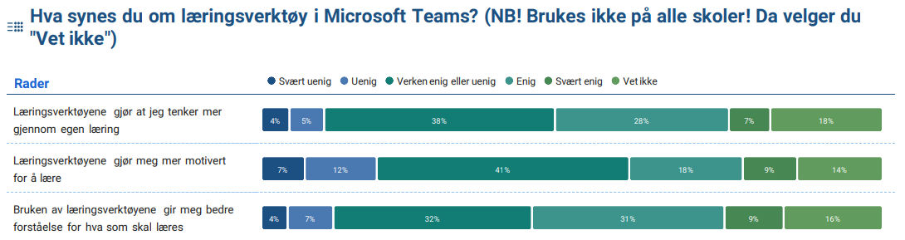

Kommentarer til spørreundersøkelsen

- Informasjon – hvor ble du av i alt mylderet?
  - Kun 16 % av elevene mener seg å ha fått informasjon om hvilke opplysninger skolen behandler (bruker og lagrer) om dem.
  - Kun 23 % av elevene mener å ha fått informasjon om sine rettigheter.
  - Majoriteten av elevene aksepterer bruken av personopplysninger og at andre (med et tjenstlig behov) kan ha tilgang til opplysninger om dem.

Det etterlatte inntrykket er skoleeiere i liten grad har oppfylt elevenes rett til informasjon, nærmere bestemt hvordan deres personopplysninger behandles, og hvilke rettigheter personvernregelverket gir dem.

- Opplæring og kompetanse om M365
  - Elevene bekrefter i stor grad å ha fått opplæring i verktøyene i M365.
  - De vurderer egen kompetanse i verktøyene til å være gjennomgående god, dog noe lavere i Excel og OneNote.

- Bruk av læringsverktøy - fungerer de etter hensikten?
  - 35 % av elevene er enig i at læringsverktøyene bidrar til mer refleksjon.
  - 27 % av elevene mener at læringsverktøyene øker dere motivasjon for læring.
  - 38 % av elevene sier at læringsverktøyene øker deres forståelse for hva som skal læres.

Det knytter seg usikkerhet til hvor mange av elevene i spørreundersøkelsen som faktisk benytter seg av læringsverktøyene i M365. I underkant av 20 % av respondentene går på videregående, hvor bruken av læringsverktøy antakelig er mer utbredt enn i grunnskolen. Vi skal derfor være forsiktige med å trekke altfor bastante konklusjoner om svarene på om læringsverktøy fungerer etter hensikten. Vi får imidlertid en indikator på at læringsverktøyene generelt sett fungerer positivt med tanke på målene om mer refleksjon, motivasjon og forståelse for stoffet som skal læres.

Et sidefunn: Vi startet opprinnelig med Forms som verktøy for spørreundersøkelsen, men besluttet å bytte ut dette, da det viste seg at Forms brukte annonsesporing og tracking cookies, noe som ville være uheldig å utsette brukere for, spesielt i en undersøkelse for å finne ut om deres personvernbekymringer knyttet til Microsoft 365. Dette følges opp i det videre arbeidet med DPIAen for bruk av M365 i skolen.

Et annet sidefunn er at det kan være krevende for skoleeiere å ha en strukturert forvaltning av M365. Når vi undersøkte hvilke læringsressurser som var i bruk hos en gitt skoleeier, måtte vi helt ned på den enkelte skole for å svar. En samlet oversikt over hvilke ressurser som var i bruk på hvilke trinn fantes ikke.

Foresattes personvernbekymringer

Oppsummering av intervjuer med foresatte
- Bekymringer knyttet til Microsoft
De foresatte uttrykker bekymring knyttet til skadepotensialet som finnes i informasjonen og personopplysningene lagret i M365. Hvis noen ønsker å skade skolen kan man lekke informasjon om elever, lærere og bruke det til å destabilisere noe.

Som en foresatte uttrykker det har jo Microsoft også sikkerhetsbrudd og datalekkasjer som alle andre. Det er derfor nødvendig å tenke på hva slags informasjon som samles inn og hva som kan bli stjålet i et sikkerhetsinnbrudd. Den foresatte synes ikke formålet med innsamlingen av f.eks. video i læringsstimulatorene er godt nok til å bøte på risikoen med innsamlingen.

De foresatte nevner også bekymring knyttet til Schrems II-dommen og problematikk knyttet til norske data lagret på amerikanske servere kan føre til at amerikanske myndigheter får innsyn i norske personopplysninger.

- Bekymringer knyttet til hvordan Microsoft 365 Education driftes
En av de foresatte uttrykte bekymring knyttet til hvordan skoleeier setter opp og drifter M365. Spesielt med tanke på hvem som har tilgang til hva. Finnes det superbrukere eller teknisk personell som kan gi seg selv tilgang og rettigheter? Da kan man fort miste kontrollen over sensitive opplysninger. Hvis noe slik skulle skje, har man mulighet til å oppdage at noen har gjort noe de ikke burde f.eks. gjennom en datalogg? I tillegg er det viktig at skoleeier varslingsrutiner som fungerer.

Det stilles også spørsmål ved om skoleeiere har sikkerhetsklassifisering av dokumenter og informasjon. Hvis ikke mener den foresatte at det er en tikkende bombe da man ikke har tatt stilling til hva som skal lagres og hvor lenge. I denne forbindelse stilles det spørsmål om hvordan chatlogger for lærere behandles. Når man sletter M365, blir det slettes eller bare slettemarkert?

Lagringstid og muligheten til å gjenskape informasjonen er også et bekymringspunkt. Foresatte uttrykker at de er klar over at SharePoint ligger under panseret på Teams, og at oppbevaringstid kan variere ut fra lisenstype og de policyene som skoleeier setter. Siden de registrerte er barn, mener de foresatte at det er ekstra grunn til å ta lagringsproblematikk på alvor i en risikovurdering.

En foresatt mener at det er tungvint at hver skoleeier (kommune, fylkeskommune og private skoleeiere) skal gjøre egne personvernvurderinger istedenfor at det løftes opp og gjøres på et nasjonalt nivå.

Samtidig uttrykkes det bekymring knyttet til rutinene for når en lærer bytter arbeidsplass. Hvordan håndteres dette med tanke på tilganger og det som en lærer har liggende på sin brukerkonto? Når lærere bytter klasse eller skole, har de ikke lenger tjenstlig behov for tilgang til opplysninger om elever de ga undervisning til tidligere.

De foresatte er også bekymret for hva slags informasjon som logges når elever bruker chat i Teams. Det stilles spørsmål om nøyaktig hva er det er som lagres, hvor lenge og hvordan opplysningene slettes. Det er også et ønske om å få mer informasjon om hvordan personopplysningene til barna behandles.

«Vi klarer ikke å eliminere risiko. Vi vet strengt tatt ikke hvilke produkter Microsoft har neste år og er dermed helt overlatt til leverandøren. Risikovurderinger blir i beste fall et snapshot. Vi må vurdere risiko kontinuerlig. Dette er ikke kommuner og fylker rigget for. Det er fullstendig uansvarlig – og det kan jeg siteres på!”

- Bekymring knyttet til at læringsstimulatorene i Teams
De foresatte vi har snakket med er bekymret for hvor mye informasjon som samles inn om elevene i M365. Det stilles også spørsmål om hva som er formålet med innsamlingen.
Informasjon om f.eks. når på døgnet en elev leverer inn en tekst kan farge en lærers syn på eleven og deres prestasjoner.

3.1 Reflect
Når man bruker læringsstimulatoren Reflect, lages det en statussjekk knyttet til en oppgave eller en lærer kan gi det som en selvstendig oppgave hvor man spør elevene om hvordan de har det den dagen eller uken. Eleven velger først en smiley basert på humøret. Smileyene er plassert på en fargekodet skala fra grønn på den ene siden, gult i midten og rødt på den andre siden. Etter at elevene har valgt en smiley får de opp ord som assosieres med den valgte smileyen. Hvis de velger den grønne smilende smileyen kommer det opp ord som: glad og optimistisk. Hvis de velger den triste, røde smileyen kommer det opp ord som deprimert, apatisk og såret. Hvilke ord og smileys elevene har valgt blir tilgjengelig i Insights hvor læreren kan sammenligne enkelt elevers resultat med resten av klassen.

En foresatt utrykker skepsis til at man skal kartlegge hva elevene føler digitalt. Det er jo jobben til læreren å kjenne klassen og elevene. Kan det gjøres mer analogt? Det må være forskjell på «nice to have» og «need to have». Det er sikkert greit for lærerne å vite, men dette kan fremkomme på andre måter gjennom kroppsspråk eller dialog med elevene. Vi kan ikke si nei til alt, men vi må se på nytte i forhold til risiko. Hvordan en elev har det er svært personlig informasjon og konsekvensene ved en datalekkasje vil være større. Jo mer personlig informasjonen er, jo høyere er jo risikoen hvis det skulle gå galt. At man skal logge dette over lang tid er skummelt, og det må anerkjennes som svært personlig informasjon og bør behandles som det.

En av de foresatte er skeptisk til om Reflect er en troverdig datakilde, eller om det blir mer støy for lærerne. Hva hvis en elev rapporterer apati tre ganger på rad. Hva gjør skolen da? Skal man kontakte PPT? Eller om noen rapporterer «happy» tre måneder på rad, men egentlig har det fælt?

Foresatte uttrykker en bekymring knyttet til at spørsmålene elevene blir bedt om å svare på i Reflectoppgaver er selvforsterkende. Spesielt med tanke på negative følelser som angst og depresjon.

«Det er jo jobben til læreren å kjenne klassen og elevene. Kan det gjøres mer analogt? Det må være forskjell på nice to have og need to have”.

3.2 Talefremdrift
I læringsstimulatoren Talefremdrift får elevene utdelt et tema de skal presentere. Oppgaven besvares ved å spille inn en video inne i læringsstimulatoren av eleven som presenterer et tema. Når oppgaven er levert kan en taletrener (Speaker coach) gi tips og triks ved hjelp av KI.

Taletreneren gir tilbakemelding på hvor fort eller sakte elevene snakket, om de brukte mange fyllord som f.eks. «Ehm», om eleven har et repeterende språk og om elevens kroppsspråk. Det er også mulig å skru av KI-komponenten i læringsstimulatoren slik at det er læreren som ser på videoen og gir eleven tilbakemelding i form av tips og triks til hvordan eleven kan bli bedre på å presentere.

En bekymring knyttet til læringsstimulatoren Talefremdrift er at tilbakemeldingene kan gjøre vondt verre ettersom det høres svært omfattende ut. Det virker ubehagelig for barn å få slike tilbakemeldinger. Det å få tilbakemelding som voksen på at man bruker mange fyllord kan være ubehagelig, hvordan er det da for et barn? Foresatte synes også det er brutalt at elevene må spille inn en video av seg selv for å svare på oppgaven. Vi fokuserer jo på oss selv og hvordan vi ser ut, trenger unger å se så mye på seg selv? Den foresatte synes ikke vi bør bruke mye video i småskolen.

En annen foresatt mener at når man fanger tale og video av en haug med barn må man velge hvor mørkt man ser på det, men denne informasjonen på avveie vil være katastrofal. Man vil kunne gjenskape talen og video av dem og utgi seg for å være dem. Dette må være teknisk og avtalemessig beskyttet.

«Når man fanger tale og video av en haug med barn må man velge hvor mørkt man ser på det, men denne informasjonen på avveie vil være katastrofal”

- Læreres håndtering av sensitiv informasjon
En foresatt mente at det burde være en løsning som kan tilpasse sikkerheten etter sensitivitetsnivået på informasjonen skriver inn i løsningen. Med andre ord vil det være strengere sikkerhet rundt et dokument som inneholder helseopplysninger om en elev enn et dokument som læreren bruker til å planlegge innholdet i neste undervisningsøkt.

- Hva kan vi gjøre med bekymringene dine?
En viktig del av å innhente den registrertes mening er å få vite hva vi kan gjøre med bekymringene deres. Noen av de foresatte mener at vi gjør noe med bekymringene deres ved å gjennomføre en nasjonal DPIA av M365. Andre mener at vi må påpeke konsekvensene ved sikkerhetshendelser og at det blir grunnlaget for tiltak som gjennomføres av skoleeier.

I tillegg bør vi påpeke hvor lite realistisk det er å gjennomføre en reell risikovurdering dersom det er opp til enhver kommune. Dette handler både om ressursbruken til kommunene, men også om at store kommersielle aktører som Microsoft nok heller vil ha en dialog gående med en stor nasjonal aktør, enn hundrevis av norske kommuner som har et selvstendig ansvar for å vurdere personvern.

Spørreundersøkelse - foresatte
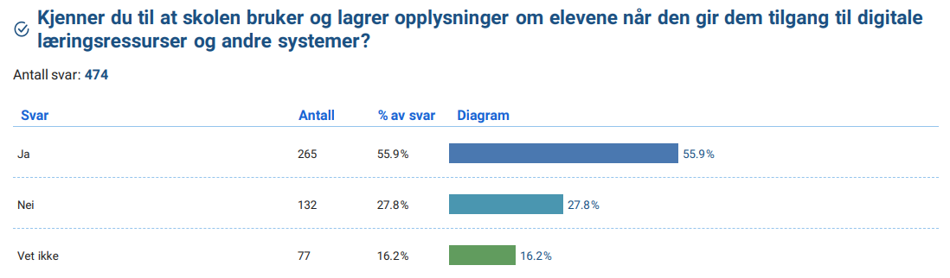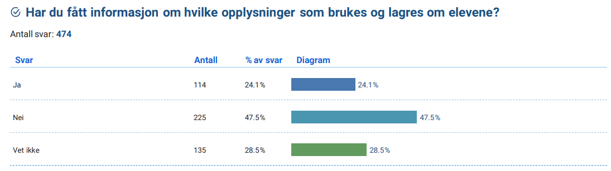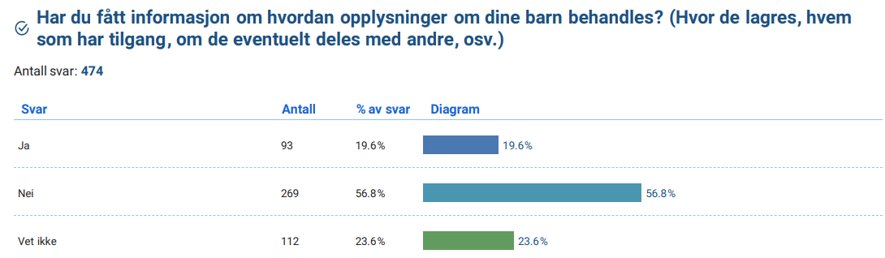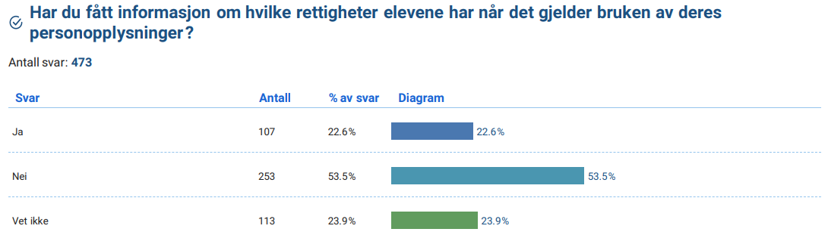
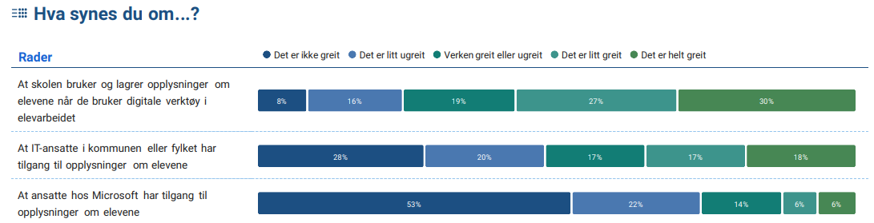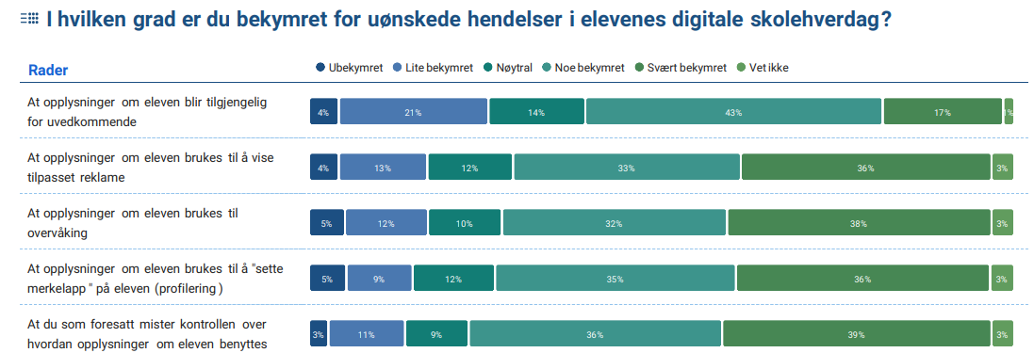

Kommentarer til spørreundersøkelsen

- Informasjon – har du blitt gitt til foresatte?
  - 24 % av de foresatte sier at de har fått informasjon om hvilke personopplysninger som behandles om deres barn.
  - 19 % har fått informasjon om hvordan opplysningene om deres barn behandles.
  - 22 % har fått informasjon om elevenes rettigheter etter personvernregelverket.

Mangelen på informasjon til foresatte må også sies å være slående, men dessverre ikke overraskende. De bakenforliggende årsakene til mangelen på informasjon antas å være både mange og sammensatte. En kompleks digital skolehverdag, informasjon fra leverandører som Microsoft er vanskelig tilgjengelig, kompetansebrist i sektoren som fører til at informasjonsplikten blir ikke forstått, uklare ansvarsforhold, manglende rutiner, uklare ansvarsforhold om hvem som faktisk skal informere og en nedprioritering av å informere over tid i en travel arbeidshverdag kan være årsaker.

I tillegg kan det også være hindringer på mottakersiden; hvor mange foresatte ville interessert seg for en type personvernerklæring, og faktisk lest innholdet?

- Hva synes foresatte om at eksterne har tilgang til opplysninger om barna?
  - Ikke overraskende synes 75 % av foresatte at det er problematisk at ansatte hos Microsoft har tilgang til opplysninger om deres barn, og 48 % synes det samme om at IT-ansatte hos skoleeier har tilgang.
Vi betrakter svarene på disse spørsmålene som representative for folkemeningen, det kan synes unødvendig at ansatte som ikke er lærere har tilgang til opplysninger om elevene. Her vil det imidlertid være mange ulike tiltak som tar ned risikoen for elevenes personvern, og som gjør at dette likevel er akseptabelt, som databehandleravtaler, rutiner og retningslinjer samt logging av aktivitet.
- Hvilke typer av hendelser skaper mest bekymring hos foresatte?

Som grafen over viser, uttrykker 60 % av de foresatte at de er bekymret for at opplysninger om deres barn/ungdommer skal bli tilgjengelig for uvedkommende. Men det uttrykkes enda større bekymring om temaer som handler om tilpasset reklame, overvåking, profilering og til slutt: At foresatte skal miste kontrollen over hvordan elevenes personopplysninger brukes. Hele 75 % uttrykker bekymring for dette.

Sistnevnte funn er både interessant og noe paradoksalt på samme tid. Når ca. 80 % av de foresatte gir uttrykk for at de ikke vet hvordan elevenes personopplysninger behandles er det litt paradoksalt at 75 % er bekymret over å miste kontrollen over hvordan elevenes personopplysninger behandles.

Dette har de ikke fått informasjon om, kanskje heller ikke etterspurt informasjon om, har de ikke da allerede mistet kontrollen eller aldri hatt kontroll?

Samtidig ligger det en logikk i dette. Når vi undersøker hva foresatte er bekymret for, er det nærliggende og ikke overraskende at de svarer ja på frykten for å miste kontroll over bruken av elevenes personopplysninger. Det er ingen selvfølge at «bruken av personopplysninger i skolen» har vært tatt opp i sammenhenger som de foresatte har vært i tidligere.

Ansattes personvernbekymringer

Oppsummering av intervjuer med ansatte
- Læreres erfaring med personvern
Lærerne prosjektet har intervjuet har alle uttrykt at du har fått noe opplæring om personvern i form av e-læringskurs skoleeier har bedt de gjennomføre. Enkelte lærere opplever at dette blir litt overfladisk og at personvern er noe som går mer på vane enn at det er en bevisst praksis. Det er et ønske om mer fokus på personvern.

Samtidig forteller en lærer at etter at lærere uttrykte bekymring knyttet til bruk av apper som Strava, har skolen selv tatt initiativ til å vurdere applikasjoner som tas i bruk i klasserommet. Disse vurderingen gjøres av lærere på den aktuelle skolen uten hjelp fra skoleeier. Når en app skal vurderes samler de inn innspill fra andre lærere og foresatte til elevene som potensielt skal bruke appen.

- Bekymring knyttet til Microsofts tilgang til den registrertes personopplysninger over tid
Lærerne uttrykker et ønske om informasjon og retningslinjer knyttet til hvor lenge eleveres personopplysninger blir lagret, slettet og oppbevart i M365. Det var særlig bekymring knyttet til lagringstiden til samtaler på Teams, notater i OneNote og e-post. Her forteller lærere at det deles informasjon om fravær og andre personopplysninger om elever.

Lærere uttrykker et ønske om mer informasjon om hvilke personopplysninger som lærere har lagt inn som Microsoft har tilgang til. En lærer uttrykker bekymring for at informasjon som er lagt inn om en elev i M365 kan gjenfinnes ti år etter eleven har gått ut av grunnskolen.
«..men jeg er så usikker på hvordan Microsoft bruker dette. Jeg er skeptisk til Microsoft som selskap – kan vi stole på dem?”
Flere lærere ønsker å bruke sikre systemer for lagring som samtidig er brukervennlige, effektive og enkle å logge på, slik at de faktisk blir brukt i en hektisk arbeidshverdag. Det finnes sikrere systemer for lagring, men lærere opplever at disse er knotete og man bruker lang tid på få skrevet inn opplysningene. Noe som fører til at lærere heller brukers verktøy som Word, OneNote og Teams ettersom de er lettere tilgjengelig.

- Læringsstimulatorer
I intervjuene ønsket vi å høre om lærerne hadde personvernbekymringer knyttet til læringsstimulatorene. Disse er Insight, Reflect, Lesefremdrift, Tale, Søk og Matte. I samtalene fokuserte vi på Insight, Reflect, Lesefremdrift og Tale ettersom de var mest interessante i et personvernperspektiv. Lærerne vi snakket med hadde ikke personvernbekymringer knyttet til Søk eller Matte.

3.1 Insights
Insights inneholder informasjon om hver elevs digitale aktivitet i M365, oppgaveinnleveringer, leseferdigheter, taleferdigheter, matematikkferdigheter, og hvordan eleven har det. Lærer kan i Insight få informasjon om eleven(e)s progresjon i opptil ett år. Data fra hver elev sammenstilles også for å gi informasjon på klassenivå.

En lærer sier at Insight behandler særlig inngripende personopplysninger av samme type som spesialpedagoger behandler. Lærere opplever at elever og foresatte ikke er klar over eller modne nok til å forstå hva dette verktøyet er. Det er også en risiko for at disse personopplysningene kan kobles sammen med andre personopplysninger, og så bli brukt til nye formål. Flere lærere stiller spørsmål til hvor lenge informasjonen i Insights er lagret og hvordan det brukes. Det uttrykkes også bekymring knyttet til at dette er så sensitiv og inngripende informasjon at skoleeier burde kanskje vært mer kritisk om det er nødvendig å ta disse verktøyene i bruk. Særlig må nytteverdien veies opp mot den risikoen det innebærer dersom opplysningene kommer på avveie.

3.2 Reflect
Når man bruker læringsstimulatoren Reflect, lages det en statussjekk knyttet til en oppgave eller en lærer kan gi det som en selvstendig oppgave hvor man spør elevene om hvordan de har det den dagen eller uken. Eleven velger først en smiley basert på humøret. Smileyene er plassert på en fargekodet skala fra grønn på den ene siden, gult i midten og rødt på den andre siden. Etter at elevene har valgt en smiley får de opp ord som assosieres med den valgte smileyen. Hvis de velger den grønne smilende smileyen kommer det opp ord som: glad og optimistisk. Hvis de velger den triste, røde smileyen kommer det opp ord som deprimert, apatisk og såret. Hvilke ord og smileys elevene har valgt blir tilgjengelig i Insights hvor læreren kan sammenligne enkelt elevers resultat med resten av klassen.

En lærer uttrykker at verktøyet kan være selvforsterkende. Elevene tvinges til å ta stilling til hvordan de har det, og det kan presse elevene til å gi et best mulig resultat. Dette er informasjon som ikke er nødvendig og det uttrykkes skepsis til om innhenting av denne informasjonen gjennom et digitalt verktøy, er den beste måten å ta vare på eleven. Det er heller en lærers oppgave å få en relasjon til eleven som gjør at hvordan eleven har det over tid fanges opp.

«Dette er informasjon som ikke er nødvendig og det er heller en lærers oppgave å få en relasjon til eleven som gjør at hvordan den har det fanges opp”.

En annen lærer mener at dette verktøyet ikke er nødvendig for å samle inn informasjon om hvordan elevene har det. Det kan man samle inn på en annen måte som f.eks. gjennom en samtale med elevene eller gjennom ikke-anonyme spørreundersøkelser om skolemiljøet.

3.3 Tale- og lesefremdrift
I læringsstimulatoren Talefremdrift får elevene utdelt et tema de skal presentere. Oppgaven besvares ved å spille inn en video inne i læringsstimulatoren av eleven som presenterer et tema. Når oppgaven er levert kan en taletrener (Speaker coach) gi tips og triks ved hjelp av KI.

Taletreneren gir tilbakemelding på hvor fort eller sakte elevene snakket, om de brukte mange fyllord som f.eks. «Ehm», om eleven har et repeterende språk og om elevens kroppsspråk. Det er også mulig å skru av KI-komponenten i læringsstimulatoren slik at det er læreren som ser på videoen og gir eleven tilbakemelding i form av tips og triks til hvordan eleven kan bli bedre på å presentere.
I Lesefremdrift leser eleven inn en tekst som det tas opp video og lyd av. Teksten kan være lagt inn av læreren eller den kan være KI-generert. Hvis læreren velger å skru på KI-komponenten, kan KI gi tilbakemelding på eleven. Resultatet sammenstilles i Insights og man kan se hvordan er en elev gjør det sammenlignet med resten av klassen.

Lærerne uttrykker skepsis og bekymring knyttet til at KI skal gi tilbakemeldinger til elever, og om KI er godt nok utviklet til å kunne gi gode tilbakemeldinger. Det virker ikke greit å bruke KI på denne måten, særlig fordi personopplysninger lagres. Det må utvises varsomhet, og det må sikres at opplysningene slettes og ikke spres. En lærer mener også at det finnes bedre måter å samle inn informasjon om elevers leseferdigheter på enn dette.

- Tillit til skoleeiers personvernvurderinger
Lærere tar i bruk digitale verktøy som skoleeier har gjennomført risiko- og personvernvurdering av. Ingen lærere opplyser at de vet hvordan disse vurderingene er gjennomført eller hva det er som vurderes. Alle har tillit til at hvis skoleeier har godkjent et verktøy, så er det trygt å bruke. Samtidig savner flere lærere informasjon om risikoen knyttet til ulike digitale verktøy og hva som det har vært lagt vekt på i skoleeiers personvernvurderinger.

Lærere etterlyser et nasjonalt system for å klassifisere læringsressurser i rød, gul og grønn risikokategori særlig knyttet til spørsmål om lagring og bruk av personopplysninger.

I kommunen her har de – slik jeg har forstått det – gått gjennom og sikkerhetsvurdert verktøyene som elevene kan bruke. Stoler veldig på at det er OK fra kommunens side.

Spørreundersøkelse – ansatte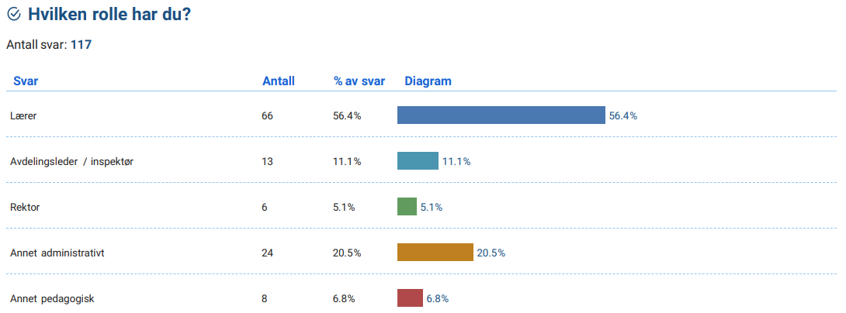
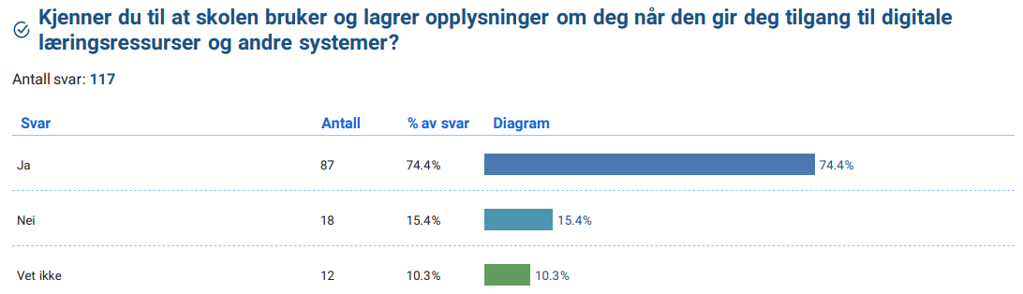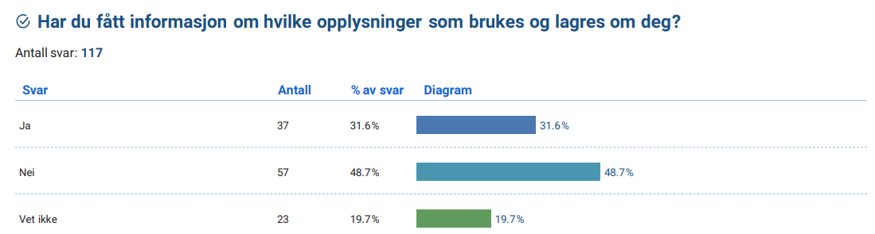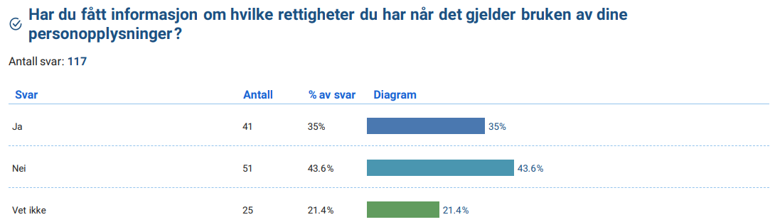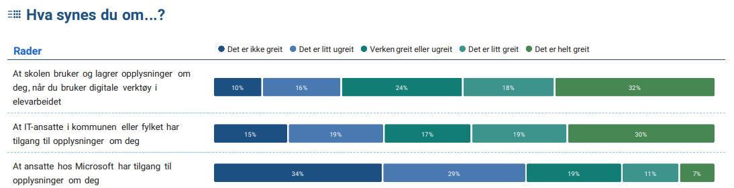
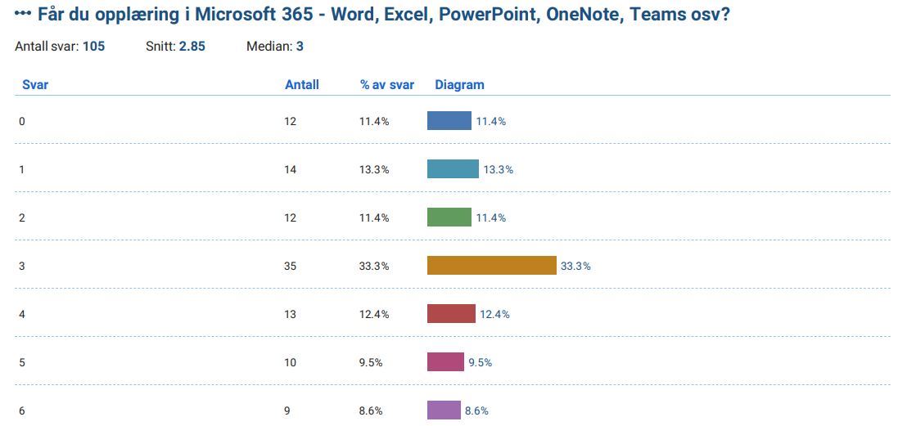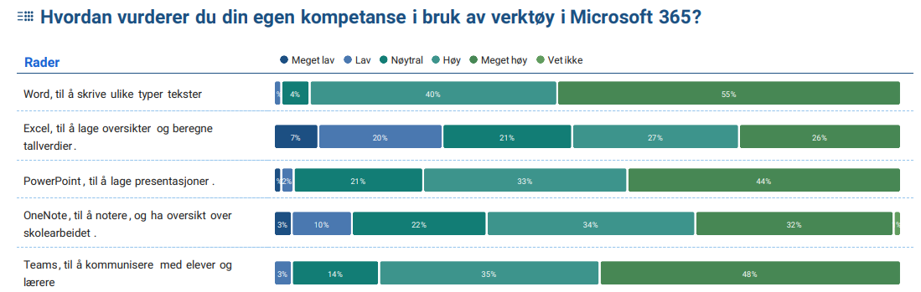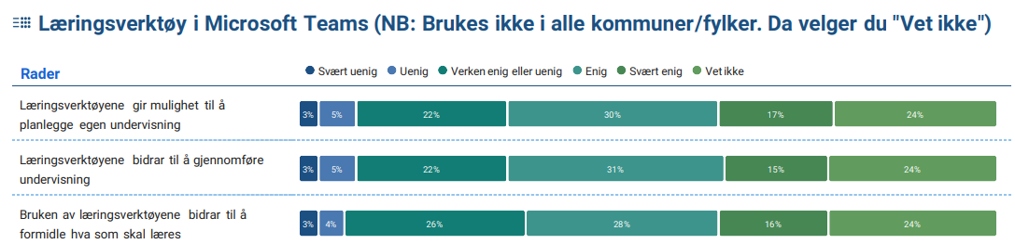

Kommentarer til spørreundersøkelsen

- Informasjon – har du nådd fram til de ansatte?
  - I likhet med elever og foresatte mener også et mindretall (31.6 %) av de ansatte at de har fått informasjon om hvilke opplysninger som behandles om dem, og en marginalt større andel (35 %) at de har fått informasjon om sine rettigheter.

- Hva synes ansatte om at eksterne har tilgang til opplysninger om dem?
  - 63 % av de ansatte synes det er problematisk at ansatte hos Microsoft har tilgang til opplysninger om dem, 34 % synes det samme om at IT-ansatte i kommune eller fylke har tilgang. Motstanden mot ekstern tilgang er altså noe lavere enn sammenlignbare tall for foresatte. Noe av årsaken kan ligge i at det er naturlig at foresatte bekymrer seg mer for barnas personvern enn for sitt eget.

- Opplæring og kompetanse om M365
  - De ansatte får mindre opplæring i M365 enn elevene (snitt 2.85 mot elevenes 4.06).
  - I likhet med elevene vurderer de egen kompetanse i verktøyene til å være gjennomgående god, dog litt lavere i Excel og OneNote.

- Bruk av læringsverktøy - fungerer de etter hensikten?
  - 47 % av de ansatte er enig i at læringsverktøyene gir mulighet til å planlegge egen undervisning
  - 46 % av de ansatte mener at læringsverktøyene bidrar til å gjennomføre undervisning
  - 44 % av de ansatte sier at læringsverktøyene bidrar til å formidle hva som skal læres

I likhet med undersøkelsen som elevene har besvart, knytter det seg usikkerhet til hvor mange av lærerne som faktisk benytter seg av læringsverktøyene i M365. Konklusjonene fra dette er uansett noe usikre, men det tyder absolutt på at læringsverktøyene fungerer positivt med tanke på målene om planlegging og gjennomføring av egen undervisning samt formidling av det som skal læres.

Vedlegg 1: Metode for innhenting av den registrertes mening

Identifisering av de registrerte
De registrerte ble representert av følgende organisasjoner:
- Ungdomsråd
Det ble opprettet kontakt med ungdomsrådet i en av de deltakende kommunene. Ungdomsrådet består av ca. 20 representanter fra ungdomsskoler og videregående skoler i kommunen. Ungdomsrådet skal være ungdommenes talerør overfor politikere og beslutningstakere, har uttalerett i saker som angår barn og unge og skal ha en rådgivende rolle for kommunen. Rådet bestemmer selv hvilke saker de vil gi innspill på. Prosjektgruppen har vurdert ungdomsrådet som en god representant for de registrerte, selv om elever ved barneskoler ikke deltar her, aldersspennet for ungdomsråd er 13 – 19 år.
- Skoleklasser
Prosjektgruppen har intervjuet flere skoleklasser på gruppenivå i to deltagende kommuner. De registrerte som ble intervjuet var en ungdomsskole og en videregående klasse (10. Klasse og VG2.
- Representanter for Elevorganisasjonen
Elevorganisasjonen er elevenes og lærlingenes organisasjon. De er en partipolitisk uavhengig interesseorganisasjon, som jobber for en skole på elevenes premisser. Elevorganisasjonen stilte til intervju med to representanter fra ledelsen, unge mennesker i tyveårsalderen med fersk erfaring fra det å være elev samt god oversikt over situasjonen og utfordringene for elever i norsk skole generelt.
- Foresatte
Gjennom ulike nettverk oppfordret vi foresatte til å melde seg som informanter og representanter for de registrerte i DPIA’en. Vi har intervjuet to foresatte, disse hadde barn på barneskole samt på videregående skole.
- Lærere
En annen og svært relevant kilde til informasjon i prosjektet er lærere. Personopplysningene til lærere som ansatte i kommunen behandles også i systemer som Microsoft 365 Education. Lærere som ansatte kan heller ikke velge bort bruken av denne typen verktøy. I kraft av arbeidsavtalen er lærere tvert imot pålagt å bruke løsninger som Microsoft 365 Education for å oppfylle sin del av arbeidskontrakten. Dette betyr at skoleeier har et særskilt ansvar for at også læreres personvern ivaretas ved bruken av løsninger som Microsoft 365 Education.

Metode for innhenting av den registrertes mening
I den nasjonale DPIAen for Microsoft 365 har det blitt brukt flere ulike metoder for å innhente den registrertes mening.
- Gruppeintervjuer av skoleklasser og ungdomsråd
- Intervju av Elevorganisasjonen
- Intervjuer av lærere og ansattrepresentanter
- Intervjuer av foresatte
- Spørreskjema til elever, lærere og foresatte
Gruppeintervjuer av skoleklasser og ungdomsråd
En del av metoden har vært å starte med intervjuer av ulike grupper, og både kommunale ungdomsråd og skoleklasser har vært brukt som informanter i prosjektet. Metodevalget med gruppeintervju gir noen fordeler ved at metoden er en ressurseffektiv måte å innhente synspunkter på, hvor informantene står fritt til å formulere sine svar. Man har også mulighet til å gå i dybden ved å stille oppfølgingsspørsmål. Utfordringene ved metoden er at det er en fare for at deltakere kvier seg for å uttale seg, og at det kun blir de som er verbalt sterkest som gir uttrykk for sine meninger.
Ideelt sett bør de som har intervjuer-rollen være så tilbaketrukket som mulig i slike settinger. Dette for å åpne for diskusjon og meningsbrytning blant deltakerne, slik at man kan få fram flere sider og flere synspunkter. Imidlertid opplevde vi at tematikken rundt personvern ble oppfattet som litt fremmed av informantene, det var tydelig at dette var de i liten grad vant til å diskutere. Dette fordret at intervjuerne tok en mer aktiv rolle, eksemplifiserte og prøvde å treffe elevene med ulike varianter av spørsmålsstillinger.
I alle settinger hvor vi har hatt gruppeintervjuer, har vi vektlagt at barn og unge skal ha hatt med seg trygge voksenpersoner i intervjuene. For ungdomsrådet var de to faste koordinatorene fra kommunens side til stede, og i intervjuene med skoleklasser var kontaktlærer til stede.
Informantene hadde i liten grad fått detaljert informasjon på forhånd om hva gruppen skulle bli spurt om, utover at det gjaldt personvern i Microsoft sine systemer. Ved oppstart av gruppeintervjuene holdt vi derfor en presentasjon, hvor vi gikk gjennom følgende:
- Hvordan prosjektet behandler informantenes personopplysninger, og hvem som er ansvarlig
- Hva er personopplysninger?
- Hvilke applikasjoner og tjenester prosjektet tar for seg
- Hvilke læringsstimulatorer Microsoft har, og hva de kan brukes til
- Hva Microsoft Reflect og Insight er og hva det brukes til
- Eksempler på opplysninger som samles inn om elever gjennom et skoleløp fra 1. klasse på barneskole til 3. klasse på videregående
Deretter ble gruppene stilt følgende, åpne spørsmål:
På bakgrunn av det du har hørt nå:
- Hva er dine tanker om den informasjonen som samles inn om deg?
- Hvilke bekymringer – om noen – har du, om dette?
Intervjuer av Elevorganisasjonen, lærere og ansattrepresentanter samt foresatte
Disse informantene hadde fått tilsendt en presentasjon av prosjektet med den nasjonale DPIA’en for M365 for Education i forkant av intervjuene. Innledningsvis i intervjuene ble de spurt om sin bakgrunn, hvilke klassetrinn som var aktuelle og om sine forkunnskaper når det gjelder Microsoft 365 og personvern / informasjonssikkerhet. Deretter ble presentasjonen gjennomgått og følgende, åpne spørsmål stilt:
- Hvilke personvernbekymringer har du (om noen)? Hva er du bekymret for sånn personvernmessig?
- Hva vil dere at vi skal gjøre med dem? (Hva bør kommuner og fylker gjøre, hva bør prosjektet ta med seg?)
Formålet med dette spørsmålet var å identifisere mulige personvernrisikoer fra den registrertes perspektiv.
Etterarbeid – gruppeintervjuer og intervjuer
Under gruppeintervjuene ble det tatt opptak og gjort automatisk transkribering av intervjuene. Disse krevde imidlertid mye manuell gjennomgang for å rette opp den transkriberte teksten. Det ble ikke gjort en egen verifikasjon av gruppeintervjuene, da øktene ble gjennomført på slutten av skoleåret.
Når det gjelder intervjuer av andre informanter, som lærere og foresatte blir oppsummeringen av intervjuene fra deres grupper sendt til dem før endelig rapport publiseres.

Nå det europeiske personvernrådet – The European Data Protection Board (EDPB)
Guidelines on Data Protection Impact Assessment (DPIA) and determining whether processing is “likely to result in a high risk” for the purposes of Regulation 2026/679, adopted by Article 29 Data Protection Working Pary on 4 April 2017
GDPRs fortalepunkt 38

